Павлодар қаласының Кенжекөл жалпы орта білім беру мектебі

Көпмәдениетті және көркем-эстетикалық тәрбие

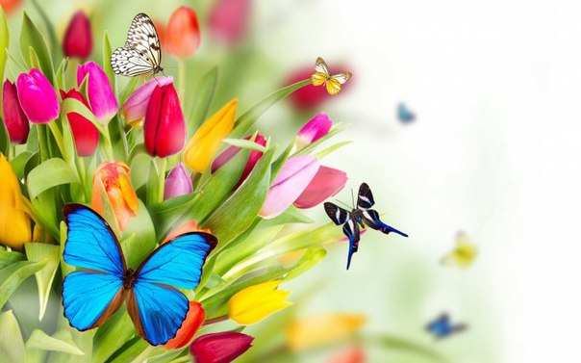

Кенжекөл, 2018

«Бекітемін»
мектеп директоры:
Ақылжанова С.З.
______________

Кенжекөл жалпы орта білім беру мектебінің
2018-2019 оқу жылына арналған көпмәдениетті және көркем-эстетикалық тәрбие бойынша жұмыс жоспары

Мақсаты:
Білім беру ұйымдарындағы білім беру кеңістігін тұлғаға өзін-өзі сәйкестендіруінің көпмәдениетті ортасы ретінде құру, тұлғаның қоғамдағы жалпымәдени мінез-құлық дағдыларын қалыптастыру, оның өнердегі және болмыстағы эстетикалық нысандарды қабылдау, меңгеру және бағалау әзірлігін дамыту.
Бағалау критерийлері (қарым-қатынасы арқылы):
- толеранттылық және ғаламдық пікір;
- көпмәдениеттілік және көптілділікті;
- мәдениетаралық әрекет;
- мемлекеттік тілді, орыс, ағылшын және өзге тілдерді білу;
- қоғамда және қоғамдық орындардағы жалпыға ортақ мінез-құлық нормаларын;
- қарым-қатынас мәдениетін;
- эстетикалық мұраттарға, көркемөнер құндылықтарына;
- шығармашылық ой мен қиялға, шығармашылық қызметті қалыптастыруға қызығушылық, ұмтылыс таныту.

№ | Шаралар | Өту мерзімі | Жауаптылар
1 | Білім күні | 1 қыркүйек | Акылжанова С.З.  Жомартова Г.С.
2 | Жалпы мектеп және сыныптағы бұрыштамаларды дайындау.1-11 сыныптар | тамыз-қыркүйек | Сынып жетекшілер
3 | Эстетикалық бағыттағы үйірме жұмыстарын ұйымдастыру | қыркүйек | Жомартова Г.С.  Үйірме жетекшілері
4 | «Өлкеміздегі күз» апталығы | қыркүйек | Морозова О.Н.  Зардхан Н.З.
5 | Ұстаздар мерекесі | қазан | Жомартова Г.С.  Ибраева Г.И.  Жоғарғы сынып кеңесі
6 | Сынып сағаттары:  - «Берік достық, ажырамас…» - 1-4 сыныптар  - «Егер досыңмен жолға шықсан…» - 5-8 сыныптар  - «Әсемдікпен серіктес болу» - 9-11 сыныптар | қазан | Сынып жетекшілер
7 | «Біз қонаққа барамыз» конкурсы (6-8 сыныптар) | қазан | Серимова М.Ш.
8 | «Күз аруы» конкурсы, 8-11 сыныптар | қазан | Мукушева А.Ж.
9 | «Біз араласа білеміз бе?» ойын бағдарламасы | қараша | Серимова М.Ш.
10 | «Араласуға үйренеміз» іскери ойыны, 9-11 сыныптар | желтоқсан | Серимова М.Ш.
11 | «Сыпайылық турнирі» конкурсы,  1-4 сыныптар | желтоқсан | Мукушева А.Ж.  Сынып жетекшілер
12 | Көркем мұражайға саяхат, 7 сыныптар | желтоқсан | Жомартова Г.С.  Сынып жетекшілер
13 | Қалалық, облыстық, республикалық конкурстарға, көрмелерге қатысуды жалғастыру, 1-11 сыныптар | Жыл бойы | Әкімшілік  мұғалімдер
14 | Оқушылар мен мұғалімдердің шығармашылық жұмыс көрмелерін өткізу, 1-11 сыныптар | Жоспар бойынша | Жомартова Г.С.  Мукушева А.Ж.  Абельдинов К.А.  Айтмакова Г.М.
15 | Балалардың жас ерекшелігін ескере отырып түрлі тақырыптардағы көрмелерді өткізу | Жоспар бойынша | Технология, бейнелеу мұғалімдері
16 | Сынып сағаттары:  - «Біздің айналамыздағы әлем», 1-4 сыныптар  - «Жан үйлесімділігі», 5-8 сыныптар  - «Адам, тұлға, азамат», 9-11 сыныптар | қаңтар | Сынып жетекшілер
17 | «Сіз сыпайылық ережесін білесіз бе?» іскери ойыны, 5-8 сыныптар | қаңтар | Серимова М.Ш.
18 | «Бұл қиын этикет» кітап көрмесі (5-11 сыныптар) | ақпан | Серимова М.Ш.
19 | «Мәдени киіну эстетикасы» сынып сағаты, 9-11 сыныптар | наурыз | Сынып жетекшілер
20 | «Көктем аруы» конкурсы, 8-10 сыныптар | наурыз | Жомартова Г.С.  Мукушева А.Ж.
21 | «Павлодар өлкесінің суретшілері» суреттер бойынша әңгімелесу, 5-11 сыныптар | наурыз | Серимова М.Ш.
22 | «Сыпайылық әлеміне саяхат» викторинасы, 5-6 сыныптар | наурыз | Мукушева А.Ж.
23 | Түлектердің кездесу кеші | сәуір | Жомартова Г.С.
24 | «Жұлдызды сәт» шарасы | мамыр | Жомартова Г.С.
25 | Қазақстан халықтарының бірлік күні | 1 мамыр | Жомартова Г.С.
26 | Отан қорғаушылар күні | 7 мамыр | Жомартова Г.С.
27 | Жеңіс күні | 9 мамыр | Жомартова Г.С.
28 | Соңғы қоңырау | 25 мамыр | Жомартова Г.С.
29 | Түрлі тақырыптарға арналған суреттер, плакаттар, қолөнер, өлеңдер конкурстарына қатысу. 1-11 сыныптар | Жыл бойы | Сынып жетекшілер
30 | Жаңа жылдық шаралар (1-11 сыныптар) | желтоқсан | Сынып жетекшілер
31 | Халықаралық әйелдер мерекесі | наурыз | Жомартова Г.С.
32 | Ұлттық мерекелерді, дәстүрді, қолөнерді, мерекелерді зерттеу бойынша тақырыптық сынып сағаттары мен әңгімелесулер | наурыз | Сынып жетекшілер
33 | «Жас толқын» түлектер балы. | маусым | Жомартова Г.С.
34 | Балаларды қорғау күніне арналған қалалық шараға қатысу. | маусым | Мектеп жанындағы лагерь тәрбиешілері

